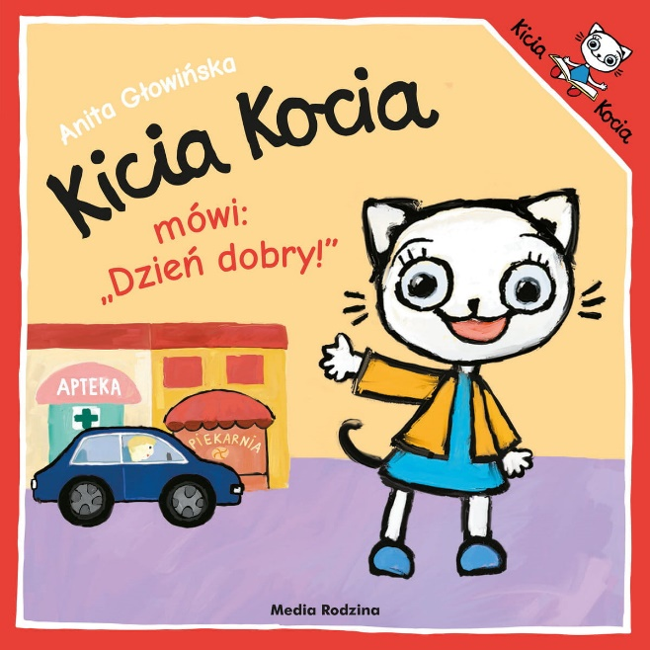
Dzień dobry Moi Drodzy
Dziś będziemy pracować
z podręcznikiem.
Proszę przygotować zeszyt
i podręcznik.

W zeszycie zapiszcie, proszę, temat lekcji.

Lekcja data na marginesie:
Temat: „Malarz i …. dworzec?” –
utrwalamy pisownię „rz” i „ż”.

- Przeczytaj wiersz ze str.158 podręcznika.
- Przeczytaj pod tekstem ramkę różową „Zapamiętaj” str. 158.
- Wykonaj W ZESZYCIE zad. 4 ze str. 159 z podręcznika.
- Przeczytaj wierszyk „Kapryśna waga” z podręcznika, str. 159.
- Wykonaj zad. 5 str. 159 W ZESZYCIE.
- Przeczytaj ramkę „Zapamiętaj” z podręcznika str. 160.
- Zadanie 7 str. 160 wykonaj bez zapisywania, pomyśl:
- Osłania żarówkę w lampie (6 litera) – abażur – r jest 6. Literą
- A DALEJ? KOLEJNE PRZYKŁADY?
- SPRÓBUJ
- Zastanów się nad zadaniem 8 ze str. 160.
Podpowiedź:
Uwaga! Mama zaraz zauważy psa.
Wyraz z „ż” – zauważy, wymienia się to „ż” na „g” w wyrazie uwaga .
Znasz zasadę: Piszemy „ż” dgy wymienia się na „g”.
Np. uważać – bo uwaga
nóżka – bo noga
Przemyśl kolejne zdania, pomoże Ci różowa ramka na str.160 i wszystko, co już wiesz z poprzedniej lekcji

Pozdrawiam! Miłego dnia!

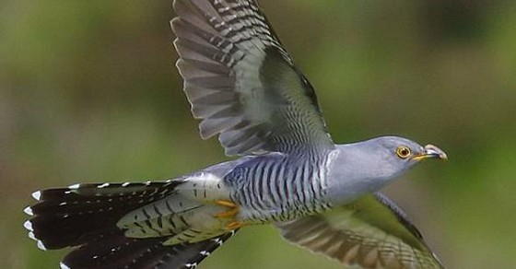
gżegżułka – mimo że „ż” jest po spółgłosce, piszemy „ż” – to WYJĄTEK do zapamiętania.

Do jutra Iwona Banachowicz

